**Муниципальное бюджетное учреждение «Спортивная  школа олимпийского резерва по настольному теннису имени А.С. Николаева» Сорочинского городского округа Оренбургской области.**

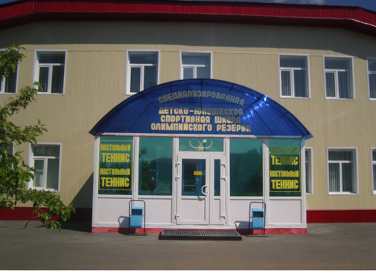

Адрес: г. Сорочинск, ул. Ворошилова, 22

Телефон: (35346) 4-62-70

Свою историю настольный теннис в городе Сорочинске начинает с 1983 года.

В 2003 году за высокую результативность отделение настольного тенниса было преобразовано в специализированную школу олимпийского резерва по настольному теннису.

В 2007 году построен один из лучших в России тренировочный специализированный спортивный комплекс для занятий настольным теннисом на 16 стационарных столов, с напольным покрытием «тарафлекс». В спортивном зале оборудование мирового стандарта (столы, бортики, судейские столики, освещение и т.д.).

Благодаря грамотно организованному тренировочному процессу СШОР является лидером в юношеском российском настольном теннисе. За годы развития настольного тенниса в городе Сорочинске было подготовлено 66 чемпионов и призеров первенства России, один мастер спорта России международного класса, 21 мастер спорта России, 80 кандидатов в мастера спорта.

В течение десяти лет СШОР выигрывала и становилась призером областного смотра – конкурса среди спортивных школ.

В 2013  стала лауреатом Всероссийского конкурса в номинации «Лучшая спортивная школа России».

В 2018 году спортивная школа в очередной раз подтвердила свой статус Олимпийского резерва.

Ведущие спортсмены СШОР входят в основной и резервный состав сборной России по настольному теннису.

Сайт МБУ «СШОР по настольному теннису» Сорочинского городского округа - [http://sdyshor-sor.ru](http://sdyshor-sor.ru/)